三十七期Duoov4.3.0

变更日志
- 版本号 | - 日期 | - 相关调整内容 | - 编写者
- v1.0.0 | - 24.4.1 | - 初稿 | - 张吉雨
- 计划提审时间：24.4.24

一、需求概述
- 增加直播玩法；2、调整结算模式；

二、UI地址
37期Ui地址

三、需求详情

【非本期需求-待调整】3.1 调整-代理主播结算模式

3.1.1 调整说明
- 【原】代理主播只能通过平台将其可提现收入统一打款给相应代理的模式，进行其结算；
- 【新】代理主播在保持原有的由其代理进行【代理代提】结算模式基础上，增加一种类似于散户主播一样的【主播自提】的结算模式；
  - 主播是否可以自提，由其绑定代理进行设置；
  - 默认功能上线时，所有代理主播均为【代理代提】；

3.1.2 调整代理主播结算模式入口
- 代理后台-主播列表
  - 增加【图1】主播结算模式Withdrawal Method显示字段
    - 包括：代理结算Agency Settlement & 主播自提Hostess Self-withdrawal
    - 默认主播与代理绑定后，阶段模式为代理结算;
  - 增加【图2】编辑Edit操作字段
    - 点击弹出编辑主播结算模式弹框；
      - 标题
        - Edit;
      - *结算模式Withdrawal Method单选框
        - ⭕️Agency Settlement ；
        - ⭕️Hostess Self-withdrawal；
      - 确认Confirm按钮；
        - 点击保存代理主播结算模式设置；
      - 取消Cancel按钮；
        - 点击关闭弹框；
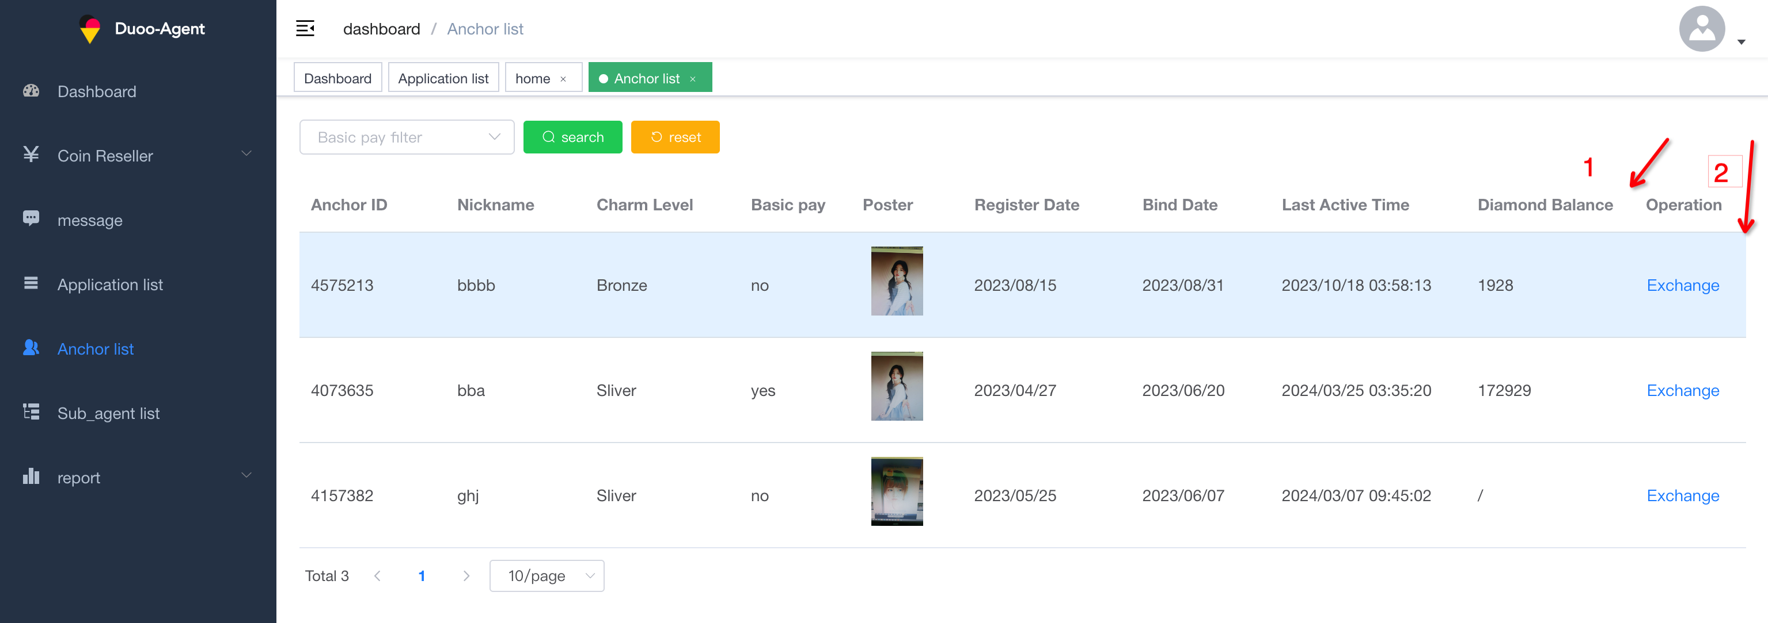

3.1.3 app关联调整

3.1.3.1 代理主播工作台-增加结算信息填写入口
- 【原】代理主播不展示填写结算模式入口；
  - 【新】代理主播，当其被代理设置为【主播自提】的结算模式，则其工作台【图中位置（替换work alone）】增加结算信息填写的入口；
    - 点击直接弹出结算方式填写浮层，根据【管理后台-白名单业务-打款方式白名单】的打款方式设置，决定主播显示哪些结算方式；
    - 代理主播结算信息填写浮层与散户主播的浮层显示内容和操作流程保持一致；
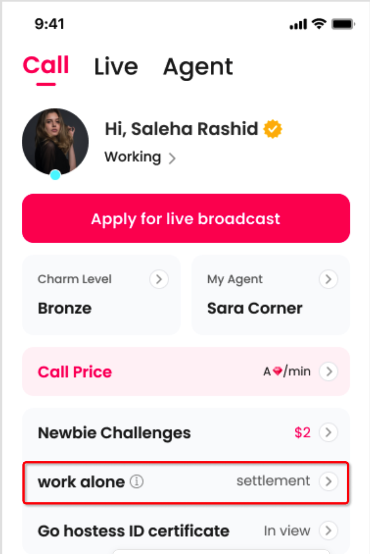

3.1.3.2 代理主播工作台-填写选择结算信息
- 在结算方式选择浮层，增加高亮固定说明文案
  - The settlement amount is a multiple of $10 (minimum withdrawal is $30).But USDT minimum withdrawal is $40,Payonner minimum withdrawal is $50；

3.1.3.3 代理主播工作台-修改结算FAQ内容
- 【原】
1. [Settlement Ratio] 7000 diamonds = $1
2. [Settlement time] Every Monday (UTC-0 time) we cut off last week's diamonds into salary.
3. [Agent hostesses]
a. The settlement amount is a multiple of $10 (minimum withdrawal is $10)
b. Your settlement amount will be automatically sent to your agent every week.
c. If your agent does not meet the settlement conditions, you will not receive your salary.
4.[Work alone hostesses]
a. The settlement amount is a multiple of $10 (minimum withdrawal is $30).But USDT minimum withdrawal is $50,Payonner minimum withdrawal is $60
b.This value shows the estimated settlement amount before deducting the handling fee
c.Your settlement amount will be transferred to the account you set
5. [Free hostesses] If you do not bind an agent or become a work alone hostess you will not be able to withdraw.
6. [Unqualified hostesses] After we remove you into unqualified hostesses list, your remaining diamonds will be settled.
7. If you have any settlement problems, please contact Duoo admin whatsapp +44 7834269957
- 【新】
1. [Settlement Ratio] 7000 diamonds = $1
2. [Settlement time] Every Monday (UTC-0 time) we cut off last week's diamonds into salary.
3.[Agent hostesses]
[Agency Settlement]
a. The settlement amount is a multiple of $10 (minimum withdrawal is $10)
b. Your settlement amount will be automatically sent to your agent every week.
c. If your agent does not meet the settlement conditions, you will not receive your salary.
- [Hostess Self-withdrawal]
- a. The settlement amount is a multiple of $10 (minimum withdrawal is $30).But USDT minimum withdrawal is $40,Payonner minimum withdrawal is $50
- b.Your settlement amount will be transferred to the account you set
4.[Work alone hostesses]
a. The settlement amount is a multiple of $10 (minimum withdrawal is $30).But USDT minimum withdrawal is $50,Payonner minimum withdrawal is $60
b.This value shows the estimated settlement amount before deducting the handling fee
c.Your settlement amount will be transferred to the account you set
5. [Free hostesses] If you do not bind an agent or become a work alone hostess you will not be able to withdraw.
6. [Unqualified hostesses] After we remove you into unqualified hostesses list, your remaining diamonds will be settled.
7. If you have any settlement problems, please contact Duoo admin whatsapp +44 7834269957

3.1.4 结算关联调整
- 结算信息生成
  - 【原】代理主播的结算钻石转化为美金金额均打给代理；
  - 【新】截止结算时，
    - 代理的【代理代提】主播的结算金额汇总生成一条【代理结算记录】；
    - 代理的【主播自提】主播的结算金额独立生成一条【主播自己的结算记录】；
- 代理主播可提现最低要求
  - 【原】代理主播只要达到$10，就可以触发结算；
  - 【新】
    - 【代理代提】的（非不合格&非违规）主播只要达到$10，就可以触发结算；
    - 【主播自提】的（非不合格&非违规）主播根据其填写的结算方式的最低要求，触发结算$10美金整数倍的结算，若其不满足结算最低要求，则不视为一个结算主播；
      - USDT最低 $40;
      - Payonner 最低$50;
      - paypal最低 $10;
      - payermax最低 $10;
      - GCash最低 $10;
      - Epay wallet最低 $10;
- 代理结算中的周赚取
  - 【原】代理所有（非不合格&非违规）主播达到$10的结算金额+不合格主播的结算金额；
  - 【新】代理所有【代理代理】的（非不合格&非违规）主播达到$10的结算金额+【代理代理】的不合格主播的结算金额 +【主播自提】的满足结算方式最低要求的结算金额；
- 代理结算中的可提现主播数
  - 【原】达到$10的非不合格&非违规代理主播；
  - 【新】代理所有【代理代理】的（非不合格&非违规）主播达到$10的结算金额的人数+ 【主播自提】的满足结算方式最低要求的结算金额的人数；

3.1.5 后台关联调整

3.1.5.1 管理后台-主播结算周报
- 【原】该报表中结算状态字段，代理主播根据其代理的结算状态而显示；
- 【新】该报表中结算状态字段，
  - 代理主播中的【代理代提】主播根据其代理的结算状态而显示；
  - 代理主播中的【主播自提】主播根据其自身的结算状态而显示；

3.1.5.2 管理后台-主播信息
- 为了方便运营查看主播的结算模式，在该列表中增加代理主播的最新【结算模式】字段；
  - 自由主播显示【/】；
  - 散户主播显示【/】；
  - 代理代提的代理主播【代提】；
  - 自提的代理主播显示【自提】；
- 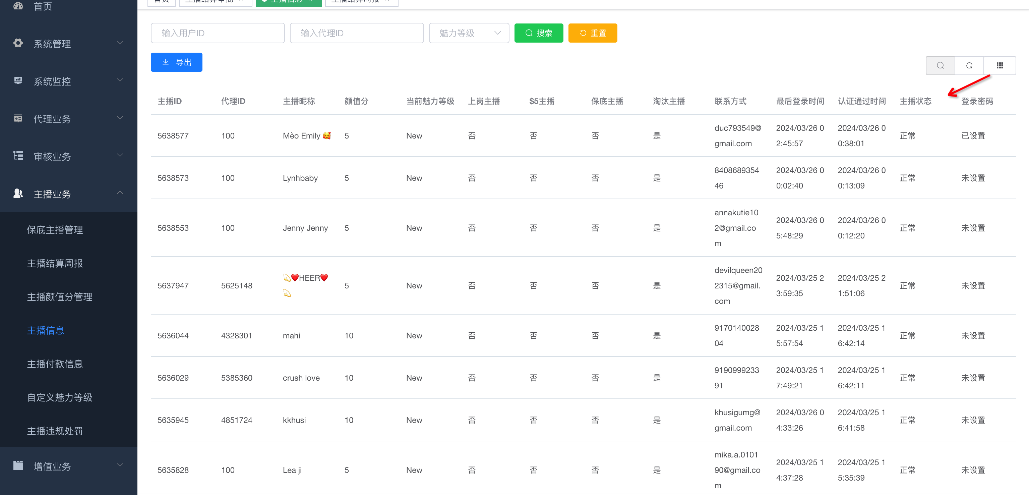

3.1.5.3 管理后台-主播付款信息
- 【原】该报表中代理的结算信息包括散户主播提交过的结算信息；
- 【新】该报表中代理的结算金额包括散户主播提交过的结算信息+【主播自提】主播提交过的结算信息；

3.1.5.4 管理后台-主播结算审批
- 【原】只有散户主播的结算信息；
- 【新】增加代理【主播自提】结算模式的主播结算信息；

3.1.5.5 管理后台-代理结算审批
- 【原】该报表中代理的结算金额包括所有可提现主播的结算金额；
- 【新】该报表中代理的结算金额仅包括所有可提现的【代理代提】主播的结算金额；

3.1.5.6 代理后台-主播列表
- 【原】若代理本周未进行抵扣金额发币，可以将所有代理主播的钻石余额转化成币商多币；
- 【新】若代理本周未进行抵扣金额发币，可以将所有【代理代理】主播的钻石余额转化成币商多币，无法操作【主播自提】的主播钻石转化；
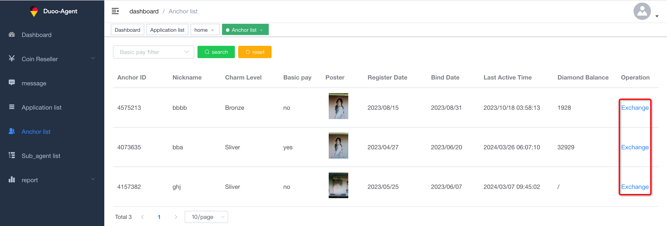

【未做】3.2 新增-语音房1.0

3.2.1 语音房说明&开启流程&进房入口&状态说明
- 新增一种直播间类型-语音房
  - 该直播间类型暂定只能由主播开启；
- 开启语音房流程
  - 【前提】主播在【语音房直播白名单】中；
  - 主播点击工作台；
  - 主播点击开始直播按钮；
  - 【240410补充】【UI】弹出选择开播房间类型选择浮层，在原基础上，增加开启语音房Voice Room 入口，点击入口：
    - （若未被限制开播 & 当前未开启语音房）语音房开启成功；
    - （若被限制开播）与原有提示方式保持一致；
    - （若当前正在开启语音房）直接进入直播间；
  - 【240412补充】房主开启房间后，默认直接上主持位1号麦；
  - 【240410补充】注：房主同一时间只能开启一个直播类型，即开启语音房期间，无法在其个人直播/派对直播，除非先将语音房结束直播；
- 进入语音房入口
  - 与原其他直播间类型保持一致；
  - 【UI】live_tab封面上新增语音房直播间的icon样式；
  - 卡片页
    - 【原】展示主播视频流+进入直播间提示文案；
    - 【新】展示房主头像+进入直播间提示文案；
- 状态说明
  - 非房主
    - 在语音房未上麦，视为看直播中；
    - 在语音房上麦，视为在直播中
      - 即使非主播用户上麦，也将非主播用户视为在直播中；
  - 房主
    - 已开启语音房
      - 未在自己开的语音房中
        - 该什么状态就是什么状态，不是在直播中；
      - 在语音房中
        - 在语音房未上麦，视为看直播中；
        - 在语音房上麦，视为在直播中；
    - 未开启语音房
      - 该什么状态就是什么状态；

3.2.2 语音房内容（只介绍和其他模式的差异点）

3.2.2.1 全局说明
- 语音房中的角色/身份
  - 房主
    - 房间的所有权&管理的最高权&异常状态免疫权&唯一主动控制房间开播/关播的用身份；
  - 主持人
    - 该房间的部分管理权&异常状态免疫权；
    - 在A房间的主持人身份，仅在A房间生效，即房间与主持人的关系为【1：N】；
    - N暂定最大值为50，一个房间超过50个主持人后，将无法再增加更多主持人；
    - 成为主持人，暂不设置其他限制，即任何非房间黑名单&非房主&非主持人的用户都可以被设置为主持人；
  - 用户；
- 语音房中的状态（对外展示的状态）
  - 上麦状态
    - 未上麦（看直播中）；
    - 在1~2号（主持）麦上（直播中）；
    - 在3~10（普通）麦位上（直播中）；
  - 异常状态（静音/闭麦/被静音/被闭麦不属于异常状态）
    - 被禁言中
      - 禁言只禁止公聊文字发言，不禁止上麦聊天声音；
    - 被拉黑
      - 直接踢出直播间，并限制用户再进入直播间；
- 关联说明
  - 若主播当前处于被封播状态时，则无法上所有麦位；
  - 房主被封播，则房间关闭；
- 说明表
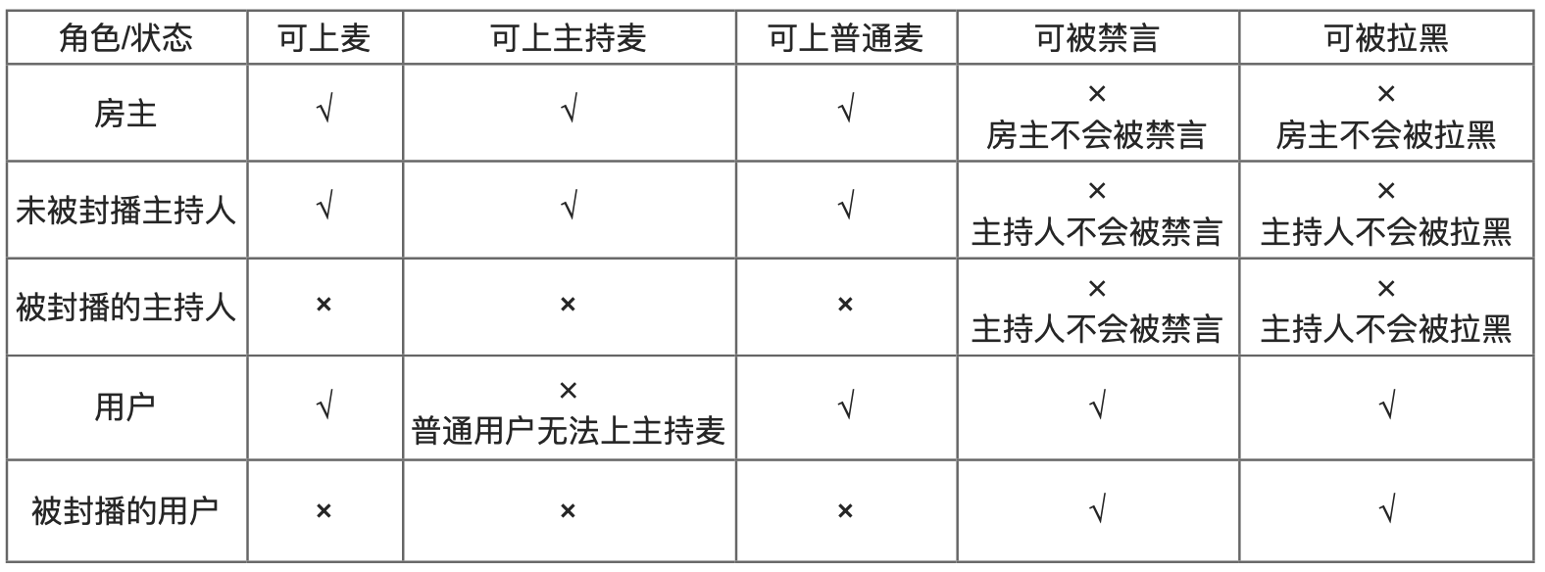

3.2.2.2 进入&关闭&离开语音房
- 进入直播间
  - 非直播间黑名单用户，点击即可进入直播间；
  - 直播间黑名单用户，点击toast提示（原有）；
- 关闭语音房
  - 房主
    - 点击更多 - 关闭直播间按钮 - 二次确认；
- 离开语音房
  - 房主
    - 点击关闭icon，直接离开（与原有派对直播间 & 个人直播间不同）；
  - 非房主
    - 点击关闭icon，直接离开；

3.2.2.3 个人操作浮层

3.2.2.3.1 个人操作浮层
- 原有功能
  - 查看资料卡；
  - 送礼；
  - 开闭麦；
  - 下麦/踢下麦位；
  - 禁言；
  - 拉黑；
- 新增功能
  - 设置主持人 set as host /移除主持人 remove host；
  - 踢下主持位；

3.2.2.3.2 设置/移除主持人
- 显示权限
  - 仅房主端查看他人操作浮层时显示；
- 交互
  - 设置主持人时，需要判断该用户是否在房间黑名单 & 房间主持人数量是否达到上限，
    - （在房间黑名单）添加失败并toast提示：“房间主持人人数已达上限Room host limit reached”;
    - （达到上限）添加失败并toast提示：“房间主持人人数已达上限Room host limit reached”;
    - （未在房间黑名单&未达到房间主持人上限）添加成功并toast提示：“添加主持人成功set successfully”；
  - 移除主持人时，点击弹出二次确认弹框：
    - 内容
      - 确定移除其主持人身份吗？Sure to remove host identity?
    - 按钮
      - confirm：点击将该用户的主持人身份移除，若被移除主持人身份的主持人，此时正在主持位上，则相当于既踢下主持位，又移除主持人权限；
        - 若主持麦上的主持人被踢下主持麦端收到弹框提示，
          - 提示弹框内容
            - “你已被房主踢下主持位You've been kicked off the host mic”；
          - 提示弹框按钮
            - confirm:点击关闭弹框；
      - cancel：点击关闭弹框；

3.2.2.3.3 踢下主持位
- 权限
  - 仅房主拥有；
- 显示
  - 查看主持位上的非本人时；
- 交互
  - 点击弹出二次确认弹框；
    - 内容
      - “确认将期踢下主持麦位吗？Confirm to kick off host mic?”；
    - 按钮：
      - confirm：点击主持位上的主持人被踢下主持位，此时被踢主持人端收到弹框提示，
        - 提示弹框内容
          - “你已被房主踢下主持位You've been kicked off the host mic”；
        - 提示弹框按钮
          - confirm:点击关闭弹框；
      - cancel：点击关闭弹框；

3.2.2.3.4 个人操作浮层显示一览
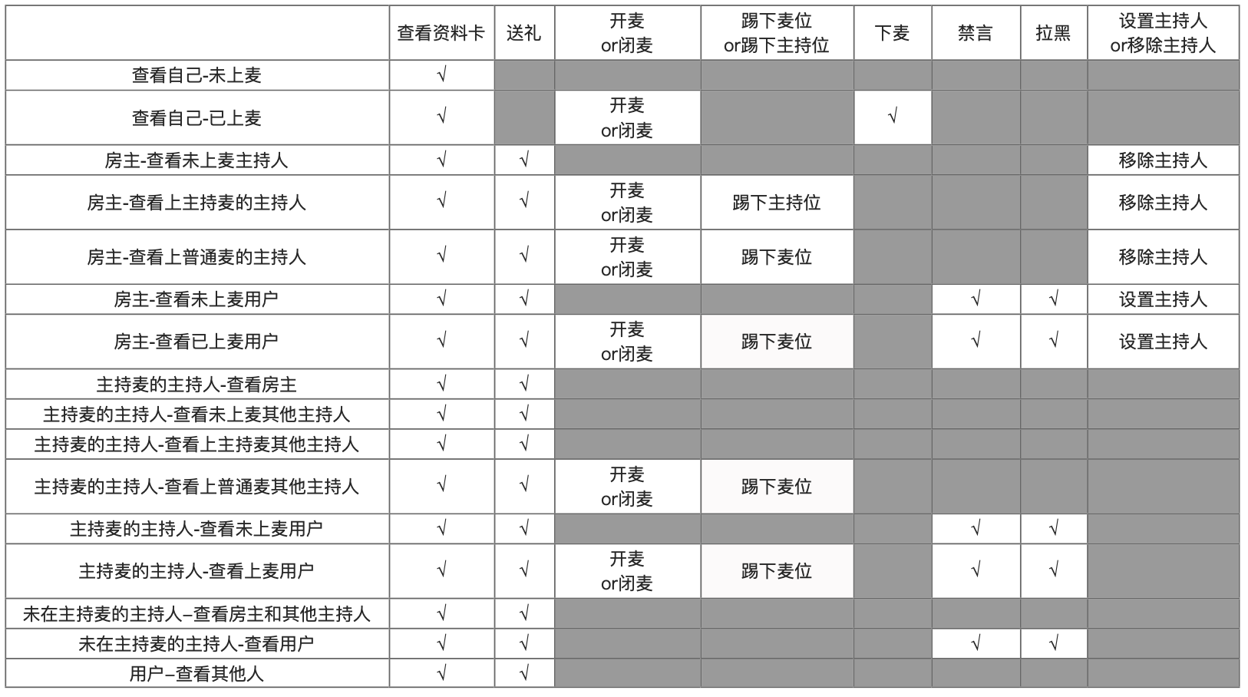

3.2.2.4 麦位

3.2.2.4.1 魅力值
- 说明
  - 衡量用户/主播 在该语音房间本次开播期间，在麦位上时，累计收礼多少多币价值的数值；
  - 魅力值跟用户，不跟麦位；
- 统计规则
  - 一次开播中，一名用户在某个房间的所有麦位上时，累计收礼多少的数值；
  - 收礼的礼物价值与增加魅力值之比为 1：1；
- 显示规则
  - 座位没有人时，不显示魅力值；
  - 【0，一万）时，直接显示数值 ，保留整数；
  - 【一万，一百万）时，显~K，保留整数；
  - 【一百万，十亿）时，显~M，保留整数；
  - 【十亿，﹢∞）时，显~B，保留整数；
- 清空魅力值规则
  - 重新开播时，清空房间魅力值；

3.2.2.4.2 主持（1&2号）麦
- 说明
  - 主持麦仅房主和房间主持人可以上该麦位；
- 内容
  - 有人状态
    - 信息展示
      - 头像；
      - 头像框；
      - 1/2号麦icon；
      - 主持人昵称；
        - 超过N个字符的部分，显示...（视UI效果而定）；
      - 魅力值；
      - 发言状态标识
        - 未说话（默认）；
        - 说话中（光波）；
        - 闭麦中（显示闭麦icon）；
    - 交互
      - 点击区域，弹出个人操作浮层；
  - 无人状态
    - 信息展示
      - 空状态icon；
      - 1号/2号麦icon；
    - 交互
      - 【240416调整】点击区域，先判断用户是否拥有上位权限，
        - （没有权限）无法上主持位并toast提示：“只有主持人或房主可以上主持位Only hosts or owners can take the host mic；
        - （有权限）再判断是否存在麦位冲突，
          - （不冲突）直接上主持位；
          - （冲突）无法上主持位并toast提示：“The mic position is abnormal. Please try again later.；

3.2.2.4.3 普通（3~10）号麦
- 上麦3~10号麦入口
  - 对未上麦的所有房间用户，
    - 底部【上麦】按钮 ；
    - 无人状态的3~10号麦位 ；
- 发起上麦3~10号麦权限
  - 未上麦 & 不处于直播封禁状态的用户/主播；
- 上麦落座规则
  - 若用户点击【上麦】按钮申请上麦，当其满足所有上麦条件时，按照从3到10的麦位顺序，有空位即落座；
  - 若用户点击【3~10号空位置】申请上麦，当其满足所有上麦条件时，判断用户点击的空位置是否有人，
    - 若没人，则上该位置；
    - 若有人，则按照从3到10的顺序检索，有空位即落座；无空位置则上麦失败；
- 3~10号麦位状态说明
  - 有人状态
    - 信息展示
      - 头像；
      - 头像框；
      - 3~10号麦icon;
      - 用户昵称；
      - 魅力值；
      - 发言状态标识
        - 未说话（默认）；
        - 说话中（光波）；
        - 闭麦中（显示闭麦icon）；
    - 交互
      - 点击区域，弹出个人操作浮层；
  - 无人状态
    - 信息展示
      - 空状态icon；
      - N号麦；
    - 交互
      - 点击区域判断，
        - （用户未在麦位/主持位上）进行申请上麦流程；
        - （用户已在麦位/主持位上）无交互；

3.2.2.4.4 麦位功能显示一览
 | 未上主持位且不在1~10号麦上 | 在1~10号麦上 | 上主持位后
上\下麦按钮 | 显示【上麦】 | 显示【下麦】  （下普通麦位） | - 显示【下麦】  - （下主持位）
点击1~10号麦位（有人） | 打开个人操作浮层 | - 打开个人操作浮层 | - 打开个人操作浮层  - （显示踢人/开闭麦）
点击1~10号麦位（无人） | 申请上麦 | 无交互 | 无交互
闭麦 | 不显示 | - 显示 | - 显示
上麦申请管理 | 不显示 | 不显示 | 显示

3.2.2.5 观众列表

3.2.2.5.1 观众列表展示内容
- 【原其他直播间类型】
  - 头像；
  - 头像框；
  - 昵称；
  - 用户等级；
  - 本场送礼贡献值；
- 【语音房】
  - 麦上用户
    - 头像；
    - 头像框；
    - 昵称；
    - 用户等级；
    - N号麦
      - 1st、2nd、3rd、4~10th + mic；
  - 未上麦用户
    - 头像；
    - 头像框；
    - 昵称；
    - 用户等级；
    - 本场送礼贡献值；

3.2.2.5.2 观众列表排序
- 【原其他直播间类型】
  - 先根据本场直播送礼金额由多到少；
  - 再根据进房时间倒序排序；
- 【语音房】
  - 先麦上的用户
    - 按照所在麦位顺序由小到大；
  - 再麦下的用户
    - 本场直播送礼金额由多到少；

3.2.2.6 底部功能

3.2.2.6.1 底部功能显示一览
 | - 未上麦 | - 上主持麦后 | - 上3~10号麦位后
- 公聊入口 | - √ | - √ | - √
- 上麦按钮 | - √ | - × | - ×
上麦申请管理按钮 | × | √ | - ×
开闭麦按钮 | × | √ | √
- 更多按钮 | - √ | - √ | - √
- 送礼按钮 | - √ | - √ | - √

3.2.2.6.2 开麦&闭麦
- 闭他人的麦的权限
  - 仅房主和主持麦上的主持人有开&闭3~10号麦的权利；
  - 【240417修改】闭他人麦为对麦位用户ID生效，而非对相应麦上用户ID生效；
- 其余与派对房完全一致
  - 派对房交互地址

3.2.2.6.3 上麦申请管理
- 显示权限
  - 在主持麦位上的房主/主持人；
- 最多可上（非主持）麦的人数
  - 7人，即3~10号麦已满后，将无法再上麦；
- 其余与派对房完全相同
  - 派对房交互地址；

3.2.2.7 更多

3.2.2.7.1 更多功能显示一览
 | 房主端 | 主持人端 | 用户端
主持人管理（新）  Host manage | √ | × | ×
房间黑名单 | √ | √ | ×
特效开关 | √ | √ | - √
- 房间声音开关（新）  - Room sound | √ | √ | - √
关闭房间（新）  End live | √ | × | ×
举报房间 | × | × | √

3.2.2.7.2 主持人设置浮层
- 入口
  - 点击主持人设置按钮，弹出主持人设置浮层；
- 浮层内容
  - 标题
    - 主持人设置Host manage；
  - 主持人人数
    - 已设置人数 /人数上限（服务端配置，现定50）；
  - 主持人列表
    - 空状态
      - 空状态固定样式No data；
    - 非空状态
      - 内容
        - 序号/头像/用户昵称/【移除】按钮；
      - 交互
        - 点头像，弹出个人操作浮层；
        - 点移除，同3.2.2.3.2 移除主持人；
      - 刷新
        - 重新进入浮层时刷新；
      - 排序
        - 被设为主持人时间倒序排序；
      - 加载
        - 加载全部；

3.2.2.7.3 房间声音开关
- 功能说明
  - 对个人而言，房间的全部声音是否播放的控制开关；
- 初始状态
  - 默认为开启状态，即打开房间声音状态；
- 交互
  - 点击关闭声音按钮，立即关闭房间声音，并toast：Room sound turned off；
  - 点击打开声音按钮，立即打开房间声音，并toast：Room sound turned on；

3.2.2.7.4 关闭房间（=结束直播）
- 交互
  - 点击二次确认弹框，
    - 内容
      - 确定要关闭房间吗？Sure to end the live?
    - 按钮
      - confirm：点击关播，房主进入直播结束页，非房主显示直播结束；
      - cancel：点击关闭弹框；

3.2.3 新增-管理后台-白名单业务-语音房主播白名单
- 后台栏目位置
  - 视频直播白名单下方；
- 搜索&导出&前端字段和操作&新增所需输入内容和【派对房直播白名单】保持一致；
- 关联调整
  - 【app端】主播主动申请直播权限
    - 【原】只有主播没有派对直播和个人直播权限时，显示入口；
    - 【新】主播没有派对直播、个人直播和语音房直播权限时，显示入口；
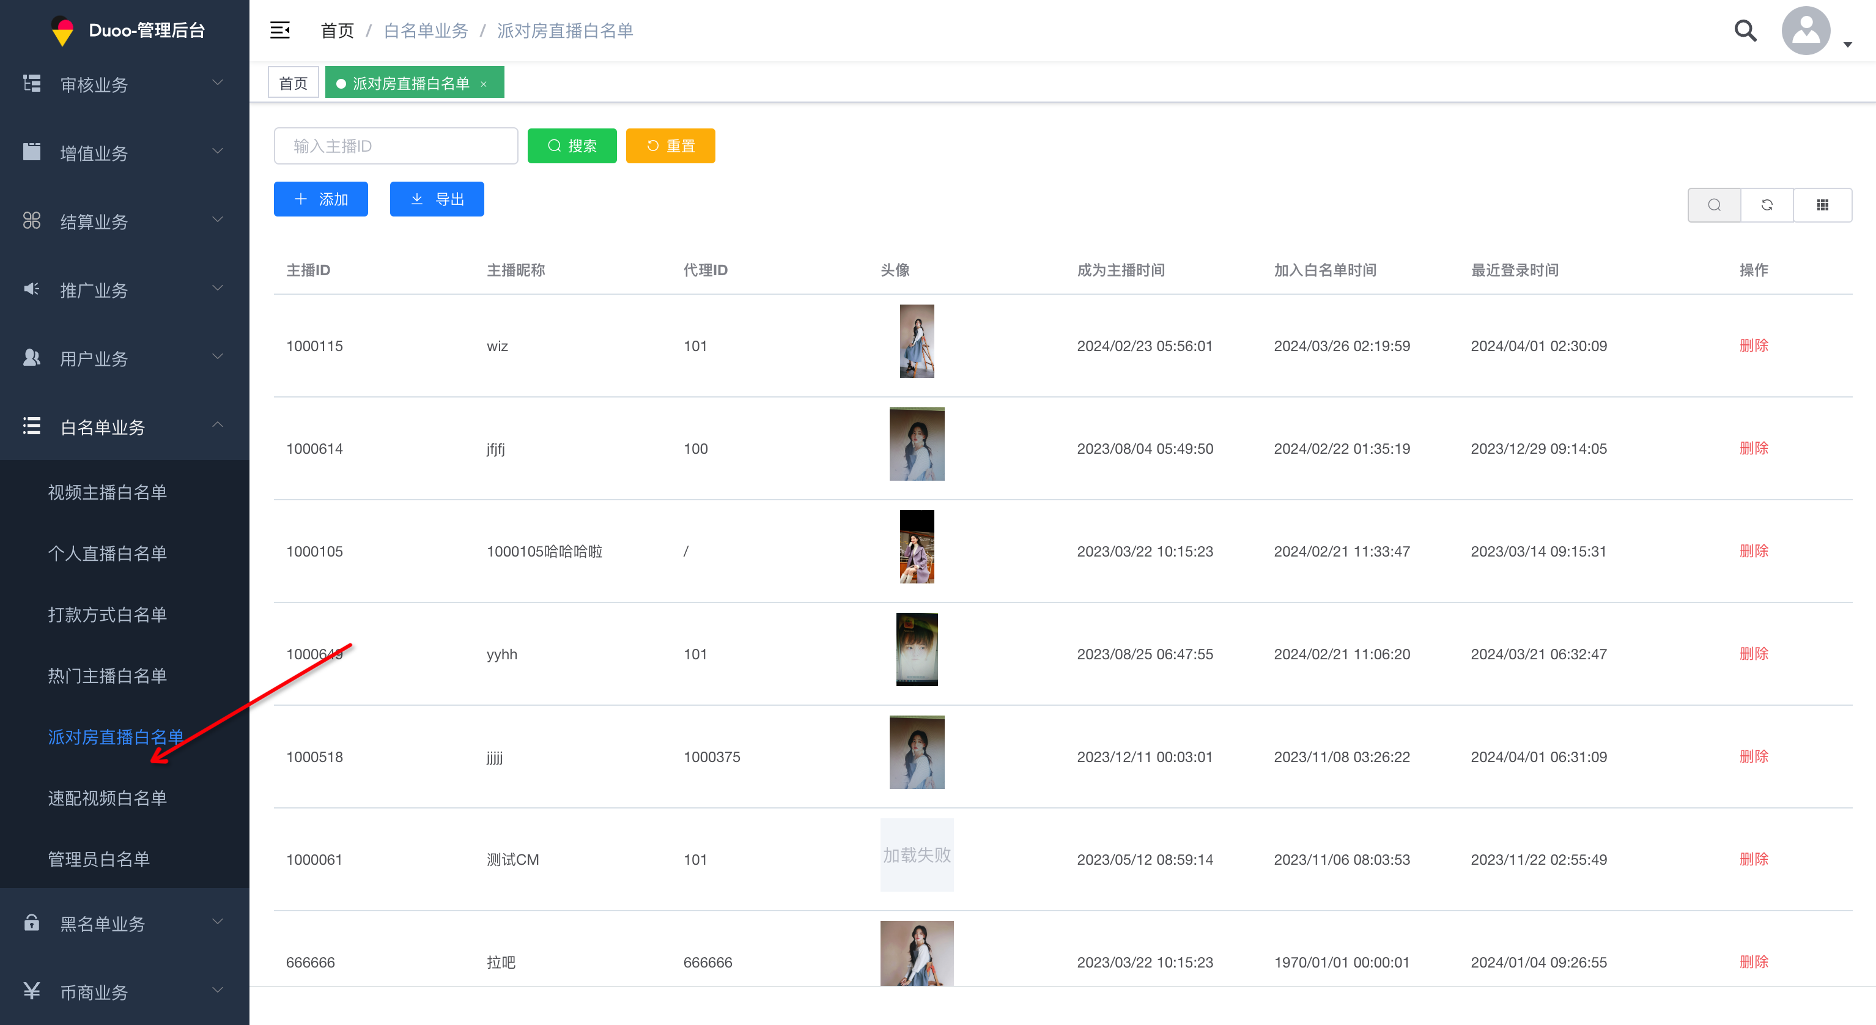

3.2.4 风控策略
- 目前只能人工进行app端走查，通过管理后台进行违规直播间/主播直播权限封禁，不做数美音频实时监测；
  - 房主被封播，房间关闭；
  - 麦上被封播，直接踢下麦且封播期间无法上麦；
  - 非麦上被封播，封播期间无法上麦；

3.2.5 关联改动

3.2.5.1 语音房日数据 Daily Voice Room Data
- 所有主播的工作台增加Live_tab；
  - 若一个直播类型的权限都没有，不显示开播按钮，但显示直播数据；
- 新增语音房日数据模块
  - 上麦时长On-mic Duration；
    - 主持位和普通麦位时长之和；
  - 收礼人数
    - 给查看者在语音房送礼的人数；
  - 收礼价值
    - 给查看者在语音房送礼所产生的分成钻石数；
- 原Daily Data 改为【Daily Live Stream&Party Room Data】；
- 原Weekly Data 改为【Weekly Live Stream&Party Room Data】；

3.2.5.2 语音房游戏入口
- 放置于直播间送礼按钮上方；
- 展示3个游戏的轮播；

✅四、0407紧急版本需求-做完测完先发一个版本再做语音房

4.1 新增-直播不露脸检测
- 说明
  - 个人直播 & 派对直播直播间，若房主连续180s未出镜（=未检测到房主流的人脸），则系统自动将其直播结束；
    - 此时不视为主播违规被封播，即主播可以立即再开启直播；
    - 主播个人直播被约聊走时，不进行计时，约聊走返回直播时，重新开始计时；
    - 180s支持服务端可配置；

4.2 新增-保底主播坐等奖励查看
- 说明
  - 【原】保底主播无法直观看到当日是否完成了保底奖励获得要求，只能通过日坐等时长字段去判断；
  - 【新】保底主播可以查看当日保底奖励获得要求是否达成；
- 入口
  - 显示权限
    - 仅保底主播（管理后台-主播业务-保底主播管理中的主播）可见；
  - 位置
    - 工作台-Call _tab增加保底主播要求入口【Guaranteed Hostess Task】；
    - 位置放置于【Newbie Task】上方；
  - 交互
    - 点击进入保底主播任务页面；
- 保底主播任务页
  - 标题
    - Guaranteed Hostess Task；
  - 任务icon；
  - 任务内容
    - Live duration reaches (N/60);
  - 进度条
    - 60mins;
    - 奖励金额；
      - 💎7,000（/💎14,000）根据管理后台配置而显示最新的配置；
  - 置底高亮说明文案
    - 达成保底主播任务要求，奖励次日发放；Complete the requirements of the guaranteed hostess task, and the reward will be issued the next day.
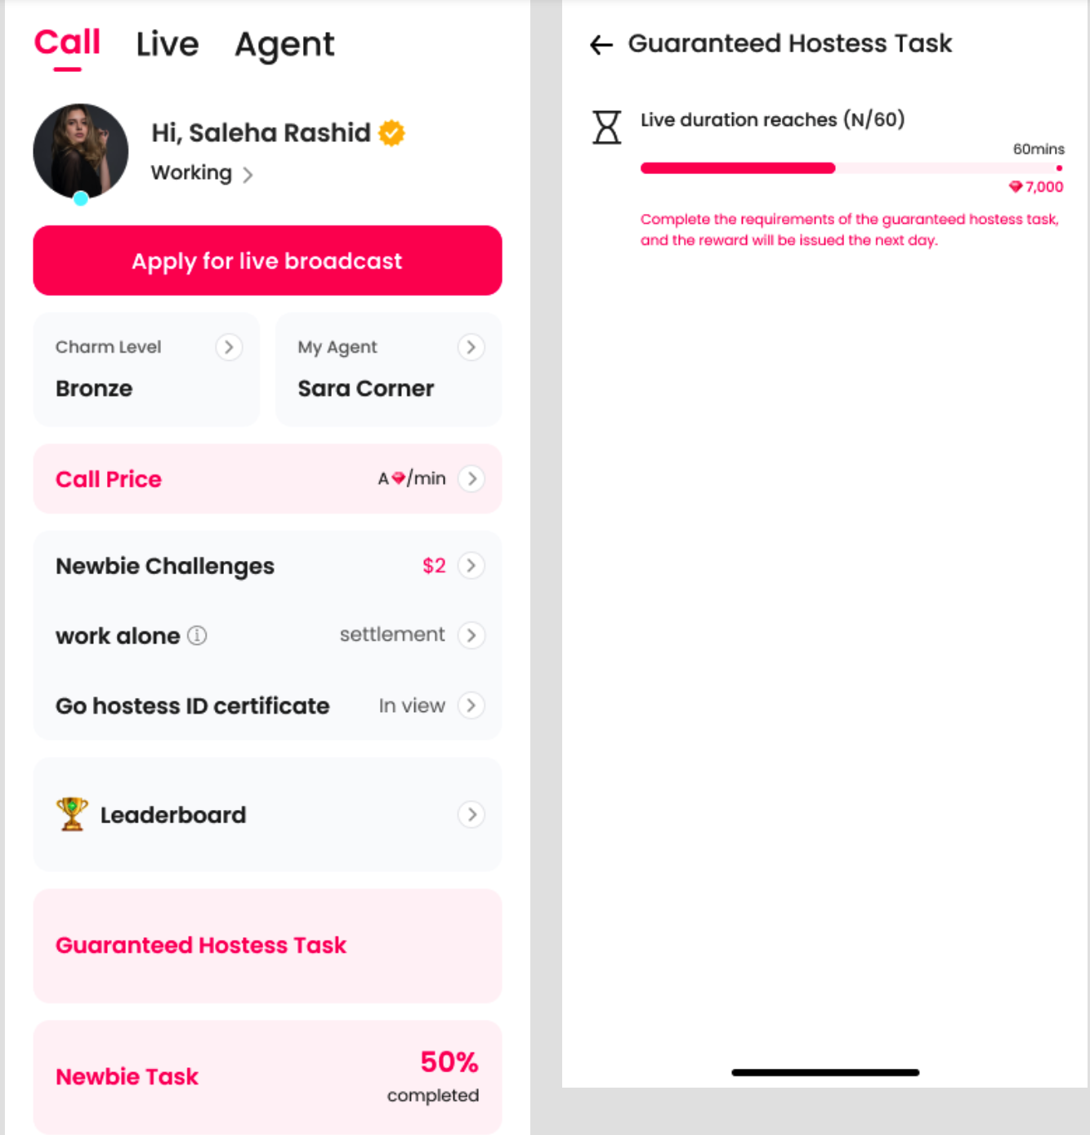

✅五、0411紧急版本需求-做完测完先发一个版本再做语音房

5.1 新增-九夜节活动Navratri Festival

5.1.1 九夜节活动说明
- 参与资格
  - 所有用户可参与；
- 活动时长
  - 现在 - 24.4.30（服务端配置）；
- 活动入口
  - 控制入口显示
    - 服务端控制；
  - 入口1 - 登录活动弹框
    - 说明
      - 所有用户均显示；
      - 每次登录都弹；
    - 交互
      - 点击跳转活动H5；
  - 入口2 - 我的页入口
    - 所有用户显示
      - 同时存在多个时，5s自动翻到下一个活动；
      - 也支持可以手动滑动；
    - 标题
      - Navratri Festival；
    - 活动时间：
      - Now - 2024/4/30；
  - 入口3- 消息页入口
    - 所有用户显示
      - 同时存在多个时，5s自动翻到下一个活动；
      - 也支持可以手动滑动；
  - 入口4 -速配页活动icon
    - 所有用户显示；

5.1.2 活动页面
- 标题
  - Navratri Festival；
- 活动时长
  - 服务端配置显示；
  - Now - 2024/4/30 23:59:59；
- 活动内容
  - 首充大礼包First deposit gift package
    - 状态
      - 活动未开始
        - Not started；
      - 活动已结束
        - Ended；
      - 活动中
        - 未充值
          - 不展示额外内容；
        - 已充值
          - 显示已获得Gained标识；
    - 内容
      - 活动期间，首次充值任一≥$2.99多币档位，即可自动获得首充大礼包，礼包内容如下：During the event, if your recharge amount bigger than $2.99, you will automatically receive a recharge gift package. The contents of the gift package are as follows:
        - 加速升级卡 *1（1day）；
        - 头像框icon *1；
        - 座驾icon *1;
      - 小贴士：Tips:
        - 使用加速升级卡：可以获得1.5倍用户等级加速升级；Use the accelerated upgrade card: you can get 1.5 times the user level accelerated upgrade;
        - 佩戴座驾进入直播间时会有特殊展示；There will be a special display when wearing the car and entering the live broadcast room;
  - 用户等级升级奖励User level upgrade rewards
    - 状态
      - 活动未开始
        - Not started；
      - 活动已结束
        - Ended；
    - 内容
      - 活动期间，提升用户等级，会获得对应等级的永久头像框和座驾奖励：During the event, if you upgrade your user level, you will receive a permanent avatar frame and car reward of the corresponding level.
      - 奖励列表
        - 等级 头像框&座驾 按钮
        - D2 icon icon 按钮;
        - D3 icon icon 按钮;
        - D4 icon icon 按钮;
        - D5 icon icon 按钮;
        - D6 icon icon 按钮;
      - 按钮说明
        - 活动未开始 - 当前时间<活动开始时间
          - 内容
            - 领取按钮get it；
          - 状态
            - 置灰；
        - 活动中 - 当前时间处于活动期间
          - 内容
            - 领取按钮get it；
          - 状态
            - 置灰
              - 当前用户等级 ＜ 要求等级 或 用户已经领取了该等级的奖励 或用户已经有了该道具；
            - 亮起
              - 当前用户等级 ≥ 要求等级 且 用户未领取过该等级的奖励
              - 点击领取成功并toast：Reward has been distributed；
        - 活动结束 - 当前时间>活动结束时间
          - 内容
            - 领取按钮get it；
          - 状态
            - 置灰；
      - 小贴士
        - 该奖励需要在活动页面主动点击领取哦This reward needs to be actively clicked on the event page to claim it;
  - 活动礼物排行榜Event gift ranking list
    - 状态
      - 活动未开始
        - Not started；
      - 活动已结束
        - Ended；
    - 内容
      - 活动期间，每日赠送活动礼物价值前10名的用户和收到活动礼物最多的前10名用户，将会自动获得专属头像框；During the event, the top 10 users who give out the most valuable event gifts each day and the top 10 anchors who receive the most event gifts will automatically receive exclusive avatar frames
      - 榜单
        - 内容
          - tab
            - 送礼Gifter；
            - 收礼 Receiver；
          - 空状态
            - 固定样式；
          - 非空状态
            - 排名;
            - 头像;
            - 头像框；
            - 昵称;
            - 送礼/收礼多币值+多币icon;
        - 交互
          - 无交互；
        - 显示&加载
          - 最多前20名；
      - 小贴士
        - 榜单统计时间 00:00:00（UTC-0）- 23:59:59（UTC-0）；Rank statistics time 00:00:00 (UTC-0) - 23:59:59 (UTC-0);
        - 活动礼物包括以下几种Event gifts include the following:
          - 图片+礼物名、图片+礼物名、图片+礼物名；
        - 男性用户发男性的专属头像框、女性用户发女性的专属头像框Male users send male-only avatar frames, and female users send female-only avatar frames;

5.1.3 获得/领取奖励触发系统消息
- 首充礼包系统消息
  - 触发：活动期间，首次充值≥$2.99档位多币成功时；
  - 标题：获得首充大礼包通知Receive the first deposit gift package notification；
  - 内容：恭喜你，完成了年终庆典活动任务，获得了首充大礼包，快去使用吧；Congratulations, you have completed the task of Navratri Festival activities, and got a first deposit gift package, go and use it;
  - 链接：点击跳转我的道具页；
- 用户等级升级奖励系统消息
  - 触发：成功领取了+用户等级+升级奖励时；
  - 标题：获得用户等级升级奖励通知Receive user level upgrade reward notification；
  - 内容：恭喜你，完成了年终庆典活动任务，领取了+用户等级+升级奖励，快去使用吧；Congratulations, you have completed the task of Navratri Festival activities, and got +D2~D6+ user level upgrade reward ,go and use it;
  - 链接：点击跳转我的道具页；
- 获得年终庆典榜单奖励系统消息
  - 触发：每天活动榜送礼和收礼前10名，且未获得过该奖励；
    - 若一个用户同时满足，送礼和收礼的前十，则只需要触发排名最高的一条；
    - 若排名最高的榜也相同，则触发送礼榜的榜单消息；
  - 标题：获得活动礼物榜单奖励通知Receive event gift ranking list reward notification；
  - 内容：恭喜你，在昨日的年终庆典收礼榜/收礼榜排名第N，获得【用户性别】男性/女性专属头像框，快去使用吧；Congratulations, you ranked N in yesterday’s Navratri Festival gift gifter/reciver list and received a male-only/female-only exclusive avatar frame,go and use it;
  - 链接：点击跳转我的道具页；

